FORMULÁRIO DE EXTENSÃO
PROJETO DE EXTENSÃO / ANO LETIVO 2023
Destinado a projeto com duração semestral ou anual e amplo escopo de atividades.
INFORMAÇÕES GERAIS
1– Nome do projeto:
2 – Projeto: ( ) Novo ( ) Em continuidade – Edição:
2.1 – Semestre de referência: ( ) 2023.1 ( ) 2023.2
3 – Coordenador do projeto (Docente ou Funcionário do UNI-RN):
3.1 - Nome completo:
3.2 - Email: 3.3 – Contato:
3.4 - A atividade é interdisciplinar? ( ) Sim ( ) Não
3.5 - A atividade é: ( ) Complementar ( ) Vinculada a disciplina - Qual?
4 – Curso de graduação vinculado:
( ) Administração ( ) Arquitetura e Urbanismo ( ) Engenharia Civil ( ) Redes de Computadores ( ) Enfermagem ( ) Psicologia ( ) Bacharelado em Educação Física ( ) Fisioterapia ( ) Serviço Social ( ) Bacharelado em Sistema de Informação ( ) Ciências Contábeis
( ) Lic. em Educação Física ( ) Direito ( ) Nutrição ( ) Institucional/Núcleos
5 – Área Temática:
( ) Comunicação ( ) Meio ambiente e Sustentabilidade
( ) Arte e Cultura ( ) Saúde, Esporte e Lazer
( ) Direitos Humanos e Justiça ( ) Tecnologia e Produção
( ) Educação e Cidadania ( ) Trabalho e Renda
5.1 – Modalidade:
( ) Projeto
( ) Prestação de Serviços
( ) Eventos [ ] Seminário
[ ] Ciclo de Debates
[ ] Exposição ( ) Cursos e Oficinas
[ ] Espetáculo [ ] Presencial
[ ] Evento esportivo [ ] À Distância
[ ] Mesa redonda
[ ] Congresso ( ) Empresa Júnior
[ ] Mini curso

( ) Outros _________________________________________
5.2 - Modalidade: ( ) Presencial ( ) Online ( ) Híbrida
6 - Área de abrangência:
6.1 - Estado: 6.2 - Município:
6 – Local a ser realizado:
6.1- Salas/Auditórios: ( ) Sala de Aula ( ) Terra III - Auditório A ( ) Terra III - Auditório B ( ) Terra IV - Auditório A ( ) Terra IV - Auditório B
6.2- Espaços independentes: ( ) Átrio Central ( ) Clara Camarão ( ) Clínicas Integradas ( ) Sala Multidisciplinar ( ) Videoconferência ( ) Espaço Luz ( ) Sala de aula ( ) Bambuzal ( ) Mandela
6.3 - Laboratórios: ( ) Laboratório de Informática 1 ( ) Laboratório de Informática 2 ( ) Laboratório de Informática 3 ( ) Laboratório de Informática 4 ( ) Laboratório de Informática 5 ( ) Laboratório de Redes
6.4 Outra localidade (distrito, bairro, comunidade, etc.):

7 – Data: Início das atividades: Término das atividades:
8 - Carga horária:
SOBRE O PROJETO
10.1 – Objetivo geral:
10.2 - Metodologia
10.3 – Quais os impactos da empresa júnior para a formação do aluno?
10.4 - Público beneficiado:
- Descreva o público alvo interno:

- Descreva o público alvo externo:

- Total de participantes estimados:

10.5 – Quais os benefícios sociais trazidos com a realização do projeto? Qual(is) o impacto positivo que o projeto pretende deixar na sociedade?
*O Núcleo de Extensão propõe aos membros da atividade que sejam agregadas ao projeto iniciativas de impacto social, objetivando ampliar o alcance do projeto e trazer benefícios sociais à comunidade / público alvo beneficiado.

11 – Como o projeto contribui para os OBJETIVOS DO DESENVOLVIMENTO SUSTENTÁVEL (ODS)?
Cite qual(is) ODS o projeto pretende envolver no seu escopo. Preenchimento obrigatório. Informe o número do ODS.
Resposta:

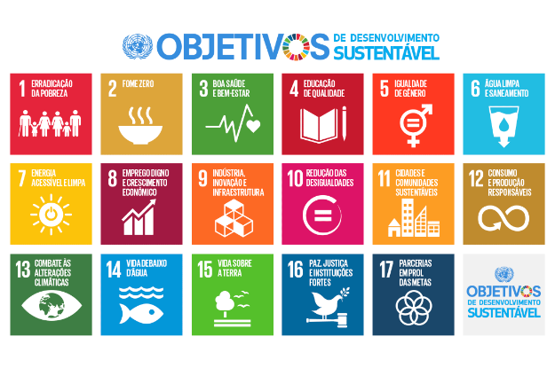

9.7 Cronograma de atividades do projeto:
Insira as atividades a serem realizadas pelo projeto ao longo do semestre.
Data / mês | Atividade a ser realizada | Local | Público envolvido

10. O projeto possui redes sociais? Caso afirmativo, insira o link:
Sobre as inscrições
11 – Haverá inscrições para a atividade? ( ) Sim* ( ) Não
Caso afirmativo, as inscrições serão realizadas via Site de Eventos/SISUNI do UNI-RN (www.eventos.unirn.edu.br)
*Por favor, preencha o formulário de EVENTOS ONLINE acessando o arquivo a seguir e enviando juntamente com o projeto para o Núcleo de Extensão. Acesse aqui o Formulário de Evento: https://bityli.com/QGARiN
Previsão Orçamentária
13 – O projeto prevê alguma despesa? ( ) Sim* ( ) Não
*Caso afirmativo, o Núcleo de Extensão enviará a solicitação para preenchimento de planilha orçamentária.
RELATÓRIO DE EXTENSÃO
PROJETO DE EXTENSÃO / ANO LETIVO 2023

Destinado a projeto com duração semestral ou anual e amplo escopo de atividades.

1– Nome do projeto:
2 – Coordenador do projeto (Docente ou Funcionário do UNI-RN):
2.1 - Nome completo:
2.2 – Email: 2.3 – Contato:
3 - Modalidade: ( ) Presencial ( ) Remoto ( ) Híbrido
3.1 - Local (presencial):
3.2 - Plataformas online: ( ) Google Meet ( ) Instagram ( ) Youtube
4 – Data: Início das atividades: Término das atividades:
5 - Carga horária dos membros:
Sobre o Projeto
7 - Descreva as atividades realizadas pelo projeto ao longo do semestre e seus resultados:
Discorra como ocorreu a realização do projeto quanto a sua modalidade utilizada (presencial; híbrida e/ou online)
7.1 - Registros das atividades desenvolvidas e resultados obtidos ao longo do semestre: (prints de tela, fotos, documentos desenvolvidos, divulgação em redes sociais, ações realizadas, etc.)
7.2 - Descreva o perfil do público e comunidade beneficiada com as atividades do projeto:
- Quantitativo do público alvo interno:

- Quantitativo do público alvo externo:

- Total de público alcançado:

7.3 - Quais produtos /serviços/ações foram gerados como resultados do projeto?
Caso o projeto tenha produzido cartilhas, manuais, ou outros conteúdos a serem publicados, inserir o link para acesso.
7.4 – Quais os benefícios sociais foram gerados com o projeto?
8 - Depoimentos e feedbacks: Como o projeto contribuiu para a formação do aluno e como beneficiou a comunidade?
8.1 Coordenação do projeto:
8.2 Membro(s) do projeto:
8.3 Público alvo beneficiado pelo projeto (clientes, comunidade, etc.):
9 - Anexos \ Registros das atividades
Outros anexos que comprovem as atividades desenvolvidas do projeto durante o semestre.
10 - Prestação de contas
Anexar a planilha orçamentária com a prestação de contas do fluxo de caixa do projeto

MEMBROS DA EQUIPE ORGANIZADORA: *Docentes e alunos envolvidos
 | Nome completo | CPF | Matrícula | Curso
1
2
3
4
5
6
7
8
9
10
11
12
13
14
15

Carga horária do professor/coordenador da atividade:
Carga horária para equipe organizadora:
Enviar o relatório no final do semestre para extensao@unirn.edu.br

Após o envio do relatório, o Núcleo de Extensão disponibilizará as declarações para os membros do projeto, atestando sua participação no projeto no semestre vigente.

